Готовим печное отопление к зиме.
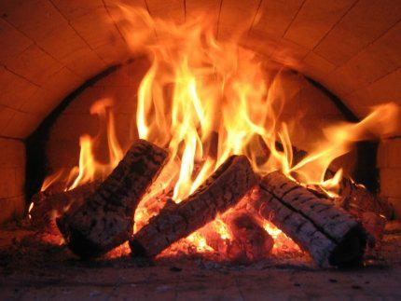
Чтобы не оказаться в неприятной ситуации первое, что необходимо сделать перед началом отопительного сезона?
Тщательно проверить и при необходимости отремонтировать печь.
Печное отопление в числе самых распространенных причин пожаров в любое время года. Для тех кто пользуется печным отоплением, следует помнить за состоянием печи необходимо следить постоянно :
- отремонтировать и побелить печь;
- на полу перед ее дверцей прибить металлический лист размером 50х70 см ;
- подходы к печи со стороны топочной дверки должны быть свободными;
- мебель должна находиться на расстоянии не ближе 70 см от печи;
- не реже одного раза в 3 месяца очищайте печь и дымоход от сажи, которая является очень горючим материалом;
- во избежание перекала печи в морозы делайте перерывы между топками через каждые 2 часа;
- шлак из печи проливайте водой, а уголь и золу из печи складывайте на безопасном расстоянии от дома;
- не поручайте кладку печи лицам, не знакомым с правилами пожарной безопасности при устройстве печного отопления.
Запрещается:
- пользоваться печами, имеющими трещины, неисправные дверцы, а также печи без предтопочных листов;
- располагать топливо, другие горючие вещества и материалы на предтопочном листе;
- сушить на печи одежду и обувь;
- применять для розжига бензин, керосин, дизельное топливо, другие легковоспламеняющиеся и горючие жидкости;
- размещать металлические печи в гаражах и сараях;
- оставлять топящуюся печь без присмотра, особенно при наличии детей и престарелых домочадцев.
Соблюдение приведенных выше правил позволит избежать беды, сохранить жизнь и здоровье своим родным и близким, а также сохранить нажитые за годы материальные ценности.
Если все же случилось так, что пожара избежать не удалось, незамедлительно сообщайте о случившемся по телефону «01», по сотовому «101» или «112».
Инструктор ППП ПЧ-220 Нусратуллина С.М.

